

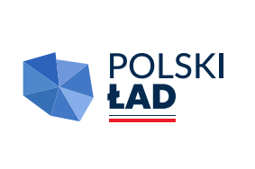

Identyfikator postępowania w Biuletynie Zamówień Publicznych (https://ezamowienia.gov.pl/pl/)
ocds-148610-694b2754-19c1-11ef-bfd3-e6cc5d6d04e5
Link do postępowania:

https://ezamowienia.gov.pl/mp-client/tenders/ocds-148610-694b2754-19c1-11ef-bfd3-e6cc5d6d04e5

W postępowaniu o udzielenie zamówienia komunikacja pomiędzy zamawiającym a wykonawcami odbywa się przy użyciu następujących narządzi:

• Platforma e-Zamówienia która dostępna jest pod adresem:

https://ezamowienia.gov.pl/pl/

• poczty elektronicznej:

przetargi@wlen.pl (z wyłączeniem składania ofert).

Strona internetowa Zamawiającego: https://bip.wlen.pl

